異常処置報告アプリ(現場用)取り扱いマニュアル

目次

１．目的 3

２．システム構成図 3

３．スマホへのアプリのインストール方法 3

４．運用フロー 4

５．アプリの操作方法 5

5-1．新規報告方法 5

5-2．事例閲覧方法 6

# １．目的

　異常処置報告アプリ（現場用）は、「異常の迅速な報告」を行うための現場報告用のスマートフォン（以下、スマホ）用アプリです。社員一人一人の異常に対する認識を合わせ、小さな異常を社員全員へ共有化し、異常を見つけた時の正しい非定常作業手順を構築して「異常への対応力を高める」ことを目的として開発しております。

# ２．システム構成図

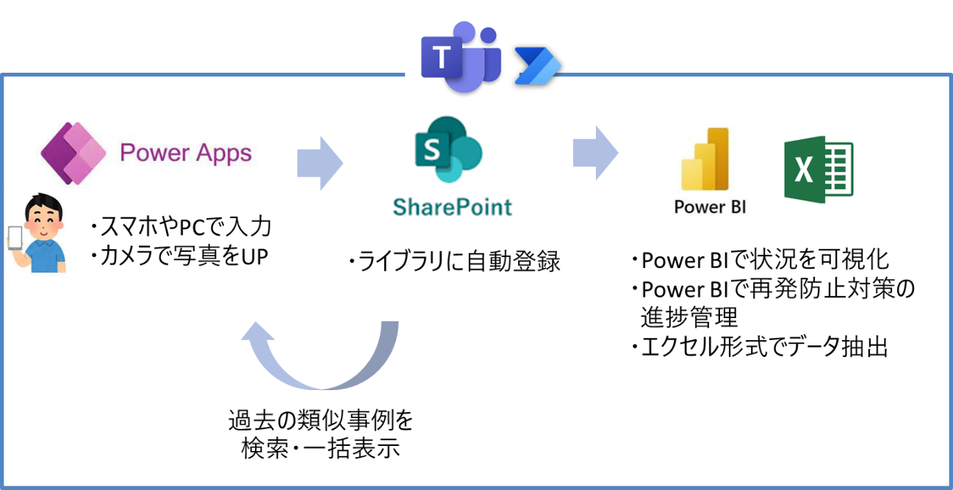

# ３．スマホへのアプリのインストール方法

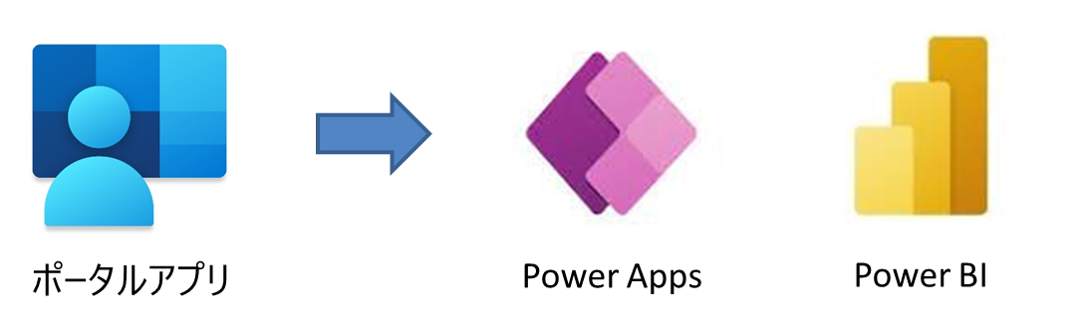

1. 会社支給スマホ（iPhone）のポータルアプリから「Power Apps」と「Power BI」※アプリをダウンロード、インストールを行ってください。
2. それぞれ「異常処置報告」と検索し、お気に入り登録してご利用ください。

※PowerBIアプリは、今後使用するため同時にインストールされることを推奨します。

# ４．運用フロー

　全体の運用フローを以下に示します。本スマホアプリの業務範囲は、以下赤で囲った現場からの「報告・発見」のみになります。

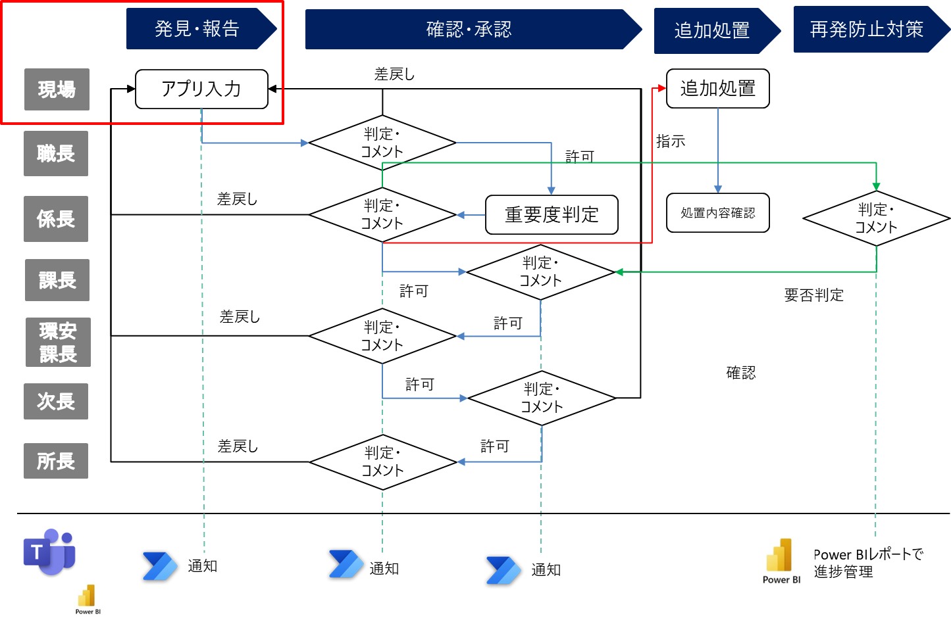

凡例

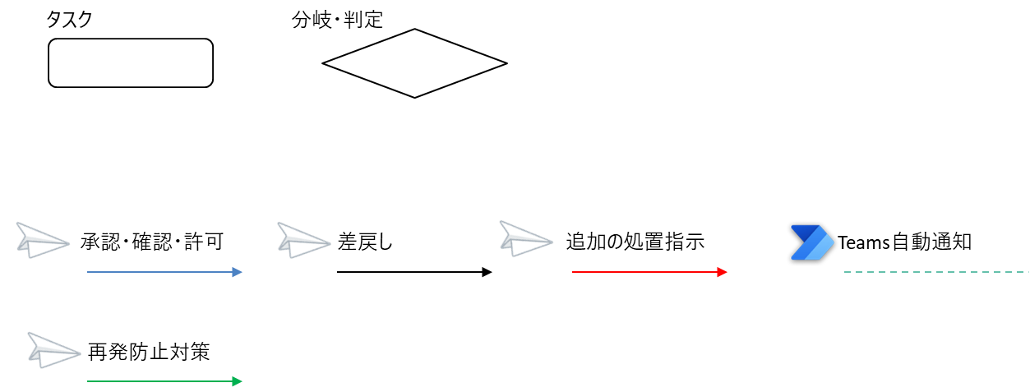

# ５．アプリの操作方法

## 5-1．新規報告方法

1. アプリを開き、「ホーム画面」の新規作成ボタン「＋」をタップしてください。

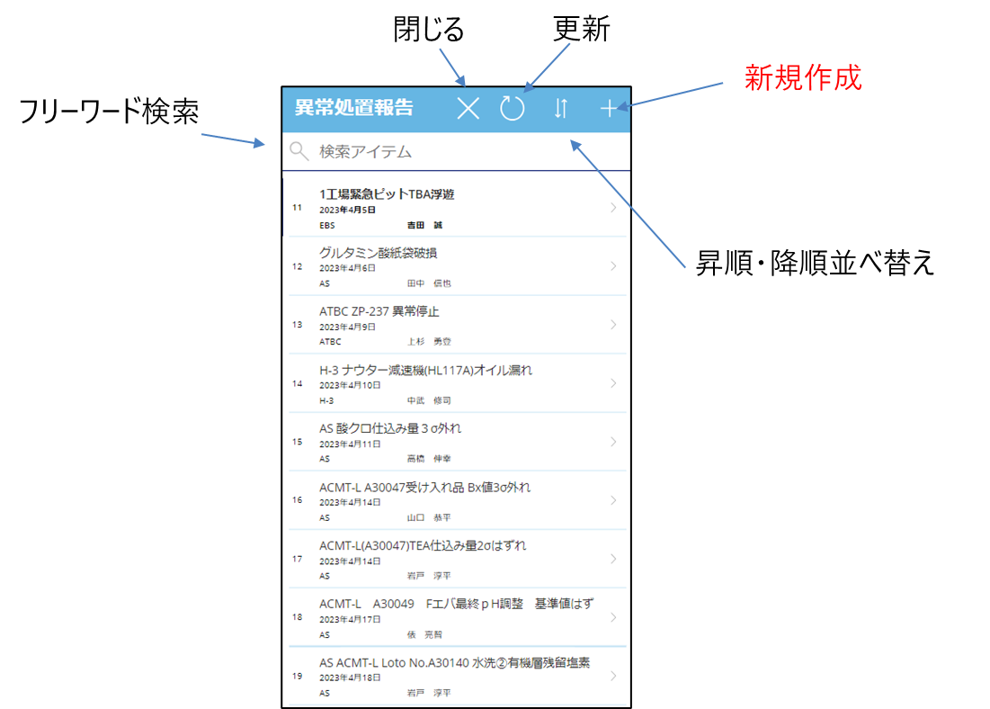

1. 必要事項を入力し、登録ボタン「」をタップしてください。この時、迅速性を重視しているため、入力項目は「対応状況」までとしております。以降は、PC/タブレット用の異常処置報告アプリでの作業となります。

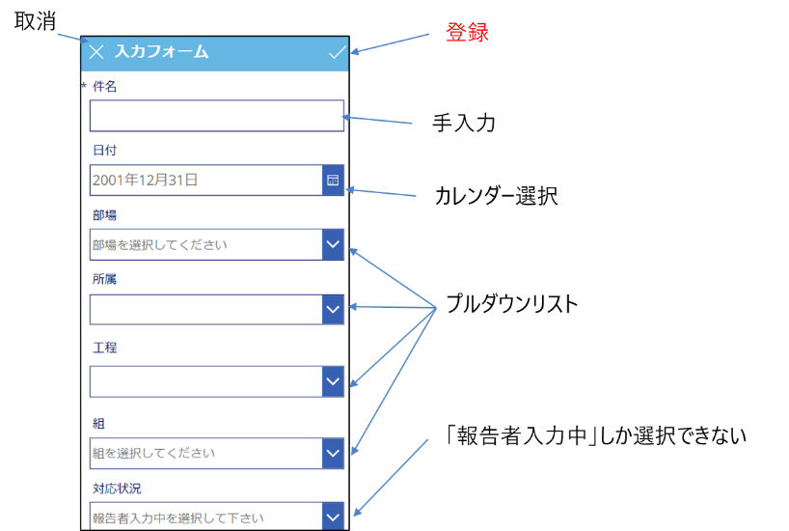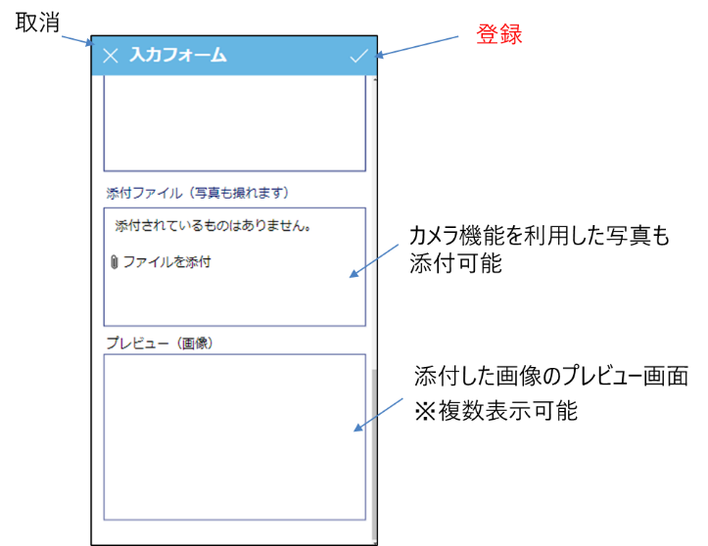

## 5-2．事例閲覧方法

①「ホーム画面」の「フリーワード検索」などを活用し、対象の事例の選択ボタン「>」をタップしてください。

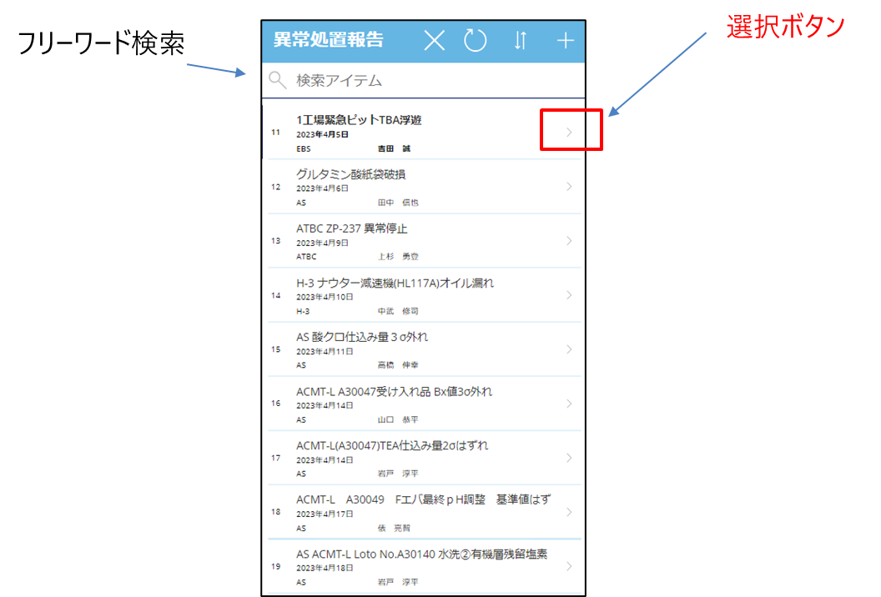

1. 「詳細画面」にて事例の詳細をご確認ください。

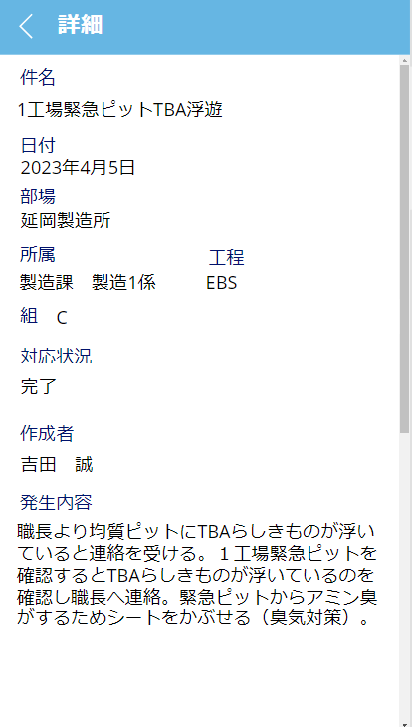

以上